TRABAJO PRÁCTICO DE LENGUA Y LITERATURA
Nombres y apellidos: Fecha:
Curso: Tema: B
Colegio: Profesor: Luis Carrizo
Actividades; evaluación escrita de diagnóstico
- LEAN los siguientes textos:
TEXTO 1:
La reina de un remoto país del norte, despechada porque Alejandro el Magno había rechazado su amor, decidió vengarse. Con uno de sus esclavos tuvo una hija y la alimentó con veneno. La niña creció, hermosa y letal. Sus labios reservaban la muerte al que los besara. La reina se la envió a Alejandro, como esposa; y Alejandro, al verla, enloqueció de deseos y quiso besarla inmediatamente. Pero Aristóteles, su maestro de filosofía, sospechó que la muchacha era un deletéreo alimento y, para estar seguro, hizo que un malhechor, condenado a muerte, la besara. Apenas la besó, el malhechor murió retorciéndose de dolor.
Alejandro no quiso poner sus labios en la muchacha, no porque estuviera llena de veneno, sino porque otro hombre había bebido en esa copa.
Enrique Anderson Imbert (Córdoba, 1910 - Buenos Aires, 2000)
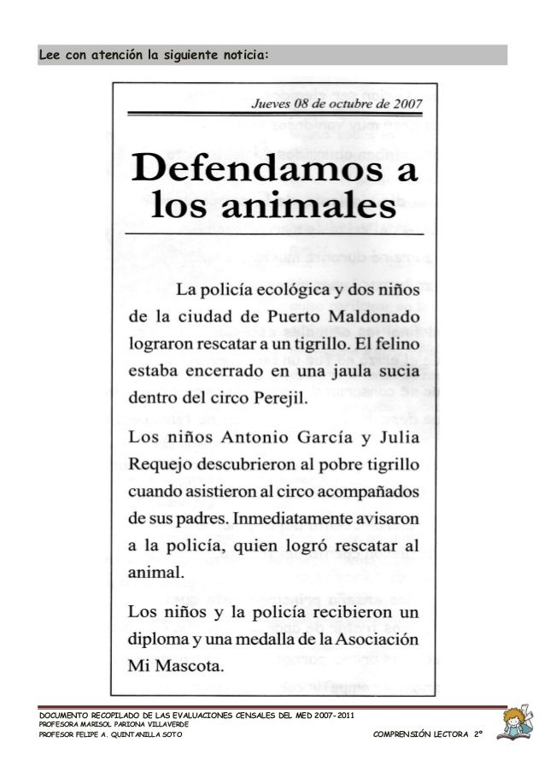
TEXTO 2: TEXTO3:
Yo, como tú,
amo el amor, la vida, el dulce encanto
de las cosas, el paisaje
celeste de los días de enero.
También mi sangre bulle
y río por los ojos
que han conocido el brote de las lágrimas.
Creo que el mundo es bello,
que la poesía es como el pan, de todos.
Y que mis venas no terminan en mí
sino en la sangre unánime
de los que luchan por la vida,
el amor,
las cosas,
el paisaje y el pan,
la poesía de todos.
Roque Dalton (San Salvador, 14 de mayo de 1935-San Salvador, 10 de mayo de 1975),

- PIENSEN un título acorde a cada uno de los textos. Para ello tengan en cuenta el contenido de cada texto.
- RESPONDAN las siguientes preguntas:
- ¿Cuál de los textos es o son literarios y cuál no? Justificar su respuesta teniendo en cuenta la definición de literatura.
- ¿A qué géneros pertenecen el o los textos que son literarios? Caractericen cada uno y ejemplifiquen con elementos de cada uno del o de los textos.
- ¿El o los textos que son literarios cumplen con lo que propone Liliana Bodoc? Justifiquen sus respuestas.
- REESCRIBAN la resolución del texto 1. Para ello tengan en cuenta el tipo de texto qué es. Deben escribir un mínimo de 6 renglones.
- PIENSEN y REESCRIBAN las frases que están subrayadas en el texto 2.
- RESPONDAN las siguientes preguntas. Para las respuestas DESARROLLEN respuestas claras e interesantes.
- ¿Por qué creen que tienen literatura en todos los años de escuela tanto en nivel inicial, primaria y secundaria?
- ¿Se aprende solamente en la escuela? ¿Por qué? (
“Sembradores de esperanza, artesanos de fraternidad” | 

